Aplikasi Presensi Online Berbasis GPS dan Foto Selfie

Laporan ini disusun untuk memenuhi Tugas Mata Kuliah Basis Data
Dosen Pengampu:
Muhammad Iqbal, S.Kom., M.Kom.

Disusun oleh:
KELOMPOK 9
Salfa Putri Lestari 2404220002
Kanaya Azalea Chandra 2404220018
M Irfan Al Hakim 2404220023
Muharima Sahara 2404220039

PROGRAM STUDI STATISTIKA DAN SAINS DATA
FAKULTAS MATEMATIKA DAN ILMU PENGETAHUAN ALAM
UNIVERSITAS NEGERI SEMARANG
2025
BAB I
PENDAHULUAN

1.1 Latar Belakang
Presensi merupakan komponen penting dalam dunia pendidikan maupun profesional untuk mencatat kehadiran secara akurat. Sayangnya, sistem presensi manual masih sering menemui kendala seperti manipulasi data, keterlambatan pencatatan, dan sulitnya memantau kehadiran siswa di luar sekolah seperti saat PKL. Dengan perkembangan teknologi, dibutuhkan sistem presensi digital berbasis GPS dan foto selfie yang dapat memverifikasi lokasi dan identitas pengguna secara otomatis dan real-time.

1.2 Rumusan Masalah
- Bagaimana merancang sistem presensi yang dapat memverifikasi lokasi dan identitas pengguna secara otomatis?
- Bagaimana sistem dapat memudahkan guru dan admin dalam memantau kehadiran siswa?

1.3 Tujuan
- Membuat sistem presensi online yang memanfaatkan teknologi GPS dan kamera untuk verifikasi.
- Menyediakan dashboard bagi guru dan admin untuk memantau dan mencetak laporan kehadiran.

BAB II
PERANCANGAN SISTEM

2.1 Arsitektur Sistem
Sistem presensi online ini dirancang dengan arsitektur multi-tier yang memisahkan antara:
- Lapisan Presentasi (Presentation Layer):
Merupakan antarmuka pengguna, baik itu berbasis web maupun aplikasi mobile, yang digunakan oleh siswa, guru, dan admin untuk berinteraksi dengan sistem, seperti melakukan presensi, melihat laporan, atau mengelola data.
- Lapisan Logika Bisnis (Business Logic Layer):
Merupakan inti dari sistem yang menangani semua aturan, validasi, dan alur proses presensi. Misalnya, lapisan ini akan:
  - Menentukan apakah presensi siswa dianggap hadir, terlambat, atau alpha berdasarkan waktu input.
  - Memverifikasi apakah lokasi GPS valid (misalnya, masih dalam radius sekolah).
  - Mengelola status pengajuan izin atau sakit dan alur persetujuannya.
  - Mengatur alur login sesuai peran pengguna, serta mengontrol akses ke fitur tertentu.
- Lapisan ini memastikan sistem berjalan sesuai logika dan kebijakan yang diterapkan dalam dunia nyata (misalnya kebijakan kehadiran sekolah).
- Lapisan Data (Data Access Layer):
Bertanggung jawab untuk menyimpan, mengambil, memperbarui, dan menghapus data dari database relasional (MySQL). Semua akses terhadap tabel seperti USER, SISWA, PRESENSI, dan IZIN dilakukan di lapisan ini.
Sistem ini melibatkan tiga peran utama:
- Siswa: Melakukan presensi harian dengan input lokasi, waktu, dan foto selfie. Siswa juga dapat melihat riwayat presensi serta mengajukan izin/sakit.
- Guru: Memantau kehadiran siswa pada kelas atau mata pelajaran tertentu dan mencetak laporan kehadiran.
- Admin: Mengelola seluruh data pengguna (siswa, guru, dan admin), data angkatan, aktivitas presensi dan izin, serta pengaturan sistem lainnya.

2.2 DFD Level 0 (Data Flow Diagram)
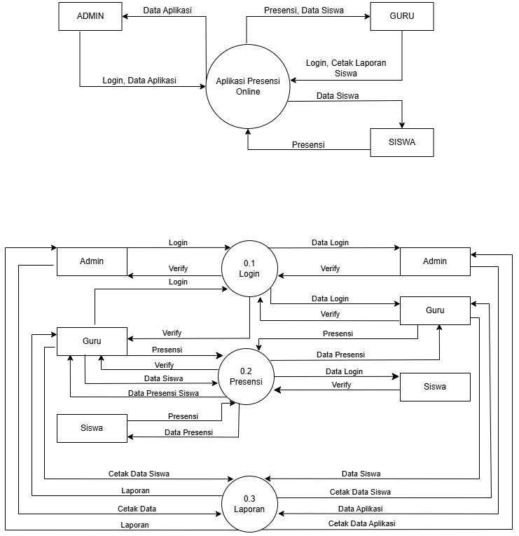
DFD Level 0 menggambarkan interaksi utama antara entitas eksternal dengan sistem:
- Siswa mengirimkan data presensi (lokasi GPS, waktu, dan foto selfie).
- Guru melakukan login dan melihat laporan kehadiran.
- Admin mengelola data pengguna dan memantau aktivitas presensi/izin.
Sistem menerima input dari siswa serta menyediakan informasi dan laporan untuk guru dan admin.

2.3 DFD Level 1
DFD Level 1 merinci proses-proses utama dalam sistem:
- 0.1 Verifikasi Login
Menerima kredensial dari pengguna (username & password), memvalidasi data pada tabel USER, lalu memberikan akses sesuai peran.
- 0.2 Proses Presensi
Dilakukan oleh siswa dengan mengirimkan data waktu, lokasi GPS, dan foto selfie. Data disimpan ke tabel PRESENSI. Jika izin/sakit, disimpan ke tabel IZIN.
- 0.3 Buat Laporan
Guru/admin menghasilkan laporan kehadiran dari tabel PRESENSI dan IZIN berdasarkan filter tertentu (kelas, angkatan, atau periode).

2.4 ERD (Entity Relationship Diagram)
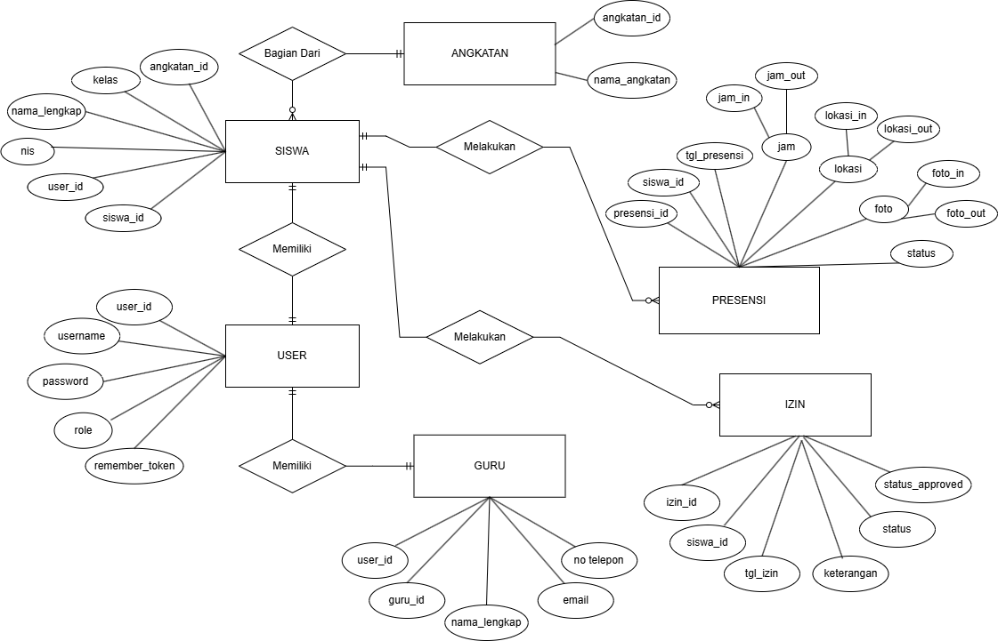
Berikut adalah entitas dan relasinya:
- USER
Atribut: user_id, username, password, role.
Relasi: One-to-One ke SISWA dan GURU.
- ANGKATAN
Atribut: angkatan_id, nama_angkatan.
Relasi: One-to-Many ke SISWA.
- SISWA
Atribut: siswa_id, user_id, nis, nama_lengkap, kelas, angkatan_id, no_hp, foto, alamat, tanggal_lahir.
Relasi: One-to-Many ke PRESENSI dan IZIN.
- GURU
Atribut: guru_id, user_id, nama_lengkap, no_hp, email.
- PRESENSI
Atribut: presensi_id, siswa_id, tgl_presensi, jam_in, jam_out, lokasi_in, lokasi_out, foto_in, foto_out, status, created_at, updated_at.
- IZIN
Atribut: izin_id, siswa_id, tgl_izin, keterangan, status, status_approved.

BAB III
IMPLEMENTASI SISTEM

3.1 Struktur Database
Sistem menggunakan MySQL dengan nama database presensigps. Berikut adalah struktur tabel:

Tabel USER
Menyimpan data login dan peran pengguna.
Atribut | Tipe | Keterangan
user_id | INT, AUTO_INCREMENT, PK | ID unik
username | VARCHAR(255), NOT NULL | Nama pengguna
password | VARCHAR(255), NOT NULL | Password terenkripsi
role | ENUM('Siswa', 'Guru', 'Admin'), NOT NULL | Peran
remember_token | VARCHAR(255) | Token login

Tabel ANGKATAN
Mengelompokkan siswa berdasarkan tahun masuk.
Atribut | Tipe | Keterangan
angkatan_id | INT, PK | ID unik
nama_angkatan | VARCHAR(50) | Contoh: "Angkatan 2022"

Tabel SISWA
Menyimpan data lengkap siswa.
Atribut | Tipe | Keterangan
siswa_id | INT, AUTO_INCREMENT, PK | ID unik
user_id | INT, FK → USER(user_id) ON DELETE CASCADE | Relasi ke tabel user
nis | VARCHAR(20), NOT NULL, UNIQUE | Nomor Induk Siswa
nama_lengkap | VARCHAR(255), NOT NULL | Nama lengkap
kelas | VARCHAR(10), NOT NULL | Contoh: "X", "XI"
angkatan_id | INT, FK → ANGKATAN(angkatan_id) ON DELETE SET NULL | Relasi ke tabel angkatan
no_hp | VARCHAR(20), NOT NULL | Nomor HP
foto | VARCHAR(50) | Path foto profil
alamat | VARCHAR(255) | Alamat lengkap
tanggal_lahir | DATE | Tanggal lahir

Tabel GURU
Menyimpan data lengkap guru.
Atribut | Tipe | Keterangan
guru_id | INT, AUTO_INCREMENT, PK | ID unik
user_id | INT, NOT NULL, FK → USER(user_id) ON DELETE CASCADE | Relasi ke tabel user
nama_lengkap | VARCHAR(255), NOT NULL | Nama lengkap
no_hp | VARCHAR(20) | Nomor HP
email | VARCHAR(100) | Alamat email

Tabel PRESENSI
Mencatat kehadiran siswa.
Atribut | Tipe | Keterangan
presensi_id | INT, AUTO_INCREMENT, PK | ID unik
siswa_id | INT, FK → SISWA(siswa_id) | Relasi siswa
tgl_presensi | DATE | Tanggal
jam_in | TIME | Jam masuk
jam_out | TIME | Jam keluar
lokasi_in | VARCHAR(255) | Koordinat saat presensi masuk
lokasi_out | VARCHAR(255) | Koordinat saat presensi keluar
foto_in | VARCHAR(100) | Foto saat presensi masuk
foto_out | VARCHAR(100) | Foto saat presensi keluar
status | ENUM('hadir','terlambat','izin','sakit','alpha') | Status kehadiran
created_at | TIMESTAMP | Tanggal dibuat
updated_at | TIMESTAMP | Tanggal diubah

Tabel IZIN
Menyimpan pengajuan izin dan sakit.
Atribut | Tipe | Keterangan
izin_id | INT, AUTO_INCREMENT, PK | ID unik
siswa_id | INT, FK → SISWA(siswa_id) | Relasi ke tabel siswa
tgl_izin | DATE | Tanggal izin
keterangan | TEXT | Alasan izin
status | ENUM('izin','sakit') | Jenis izin
status_approved | ENUM('pending','disetujui','ditolak') | Status verifikasi

3.2 Contoh Implementasi Sistem
(0.0) Tampilan Halaman Login
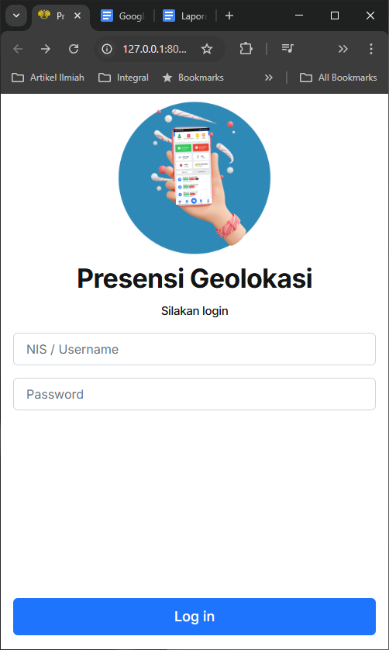
Pada halaman login, pengguna akan diminta untuk memasukkan username dan password. Setelah data login yang dimasukkan cocok dengan yang ada di database, sistem akan mengarahkan pengguna ke dashboard yang sesuai dengan perannya:
- Siswa: Akan diarahkan ke Dashboard Presensi (1.0).
- Admin: Akan diarahkan ke Dashboard Admin (2.0).
- Guru: Akan diarahkan ke Dashboard Guru (3.0).

(1.0) Dashboard Presensi (Untuk Siswa)
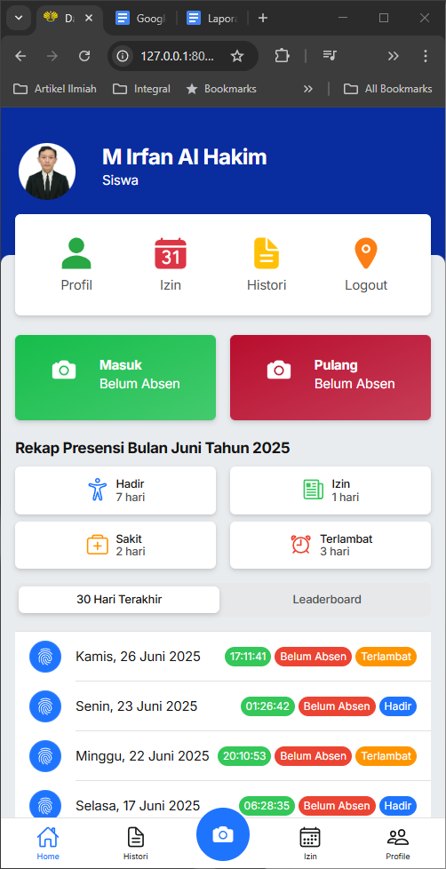
Di bagian bawah halaman awal Dashboard Presensi ini, terdapat navbar dengan beberapa menu:
- Home:
  - Menampilkan informasi umum terkait siswa yang sedang login beserta foto profilnya.
  - Terdapat Rekap Presensi Hari Ini yang terdiri dari dua card: Card Presensi Masuk dan Card Presensi Pulang. Masing-masing card akan mencatat status presensi siswa. Jika sudah presensi, akan muncul foto presensi dan jam presensi (misal: di Card Masuk akan muncul foto dan jam masuk, begitu pula di Card Pulang).
  - Di bawah rekap presensi harian, terdapat Rekap Kehadiran Presensi Siswa Selama Satu Bulan yang menampilkan card-card seperti Jumlah Hadir, Jumlah Izin, Jumlah Sakit, dan Jumlah Terlambat.
  - Siswa juga dapat melihat overview histori presensi untuk bulan tersebut.
- Histori:
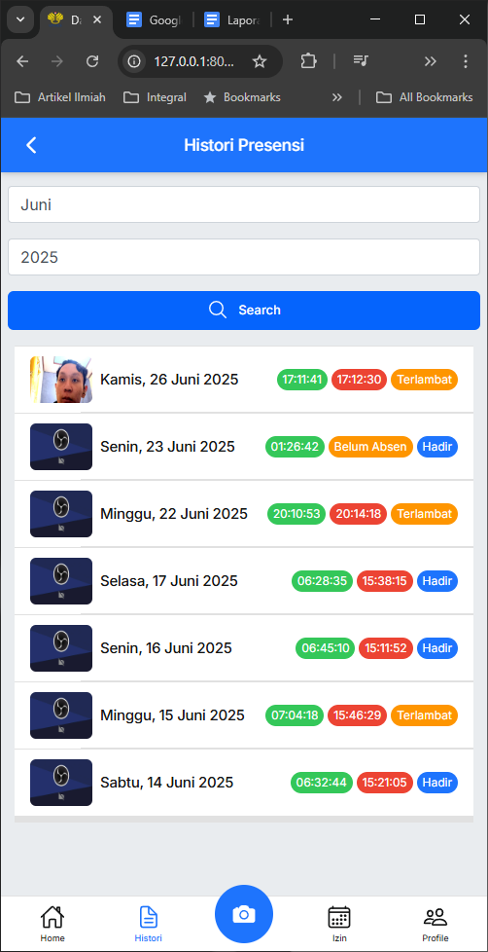
  - Pada menu ini, siswa dapat memilih bulan dan tahun untuk melihat histori presensi mereka sepanjang masa. Ini adalah rekap histori presensi secara keseluruhan.
- Presensi:
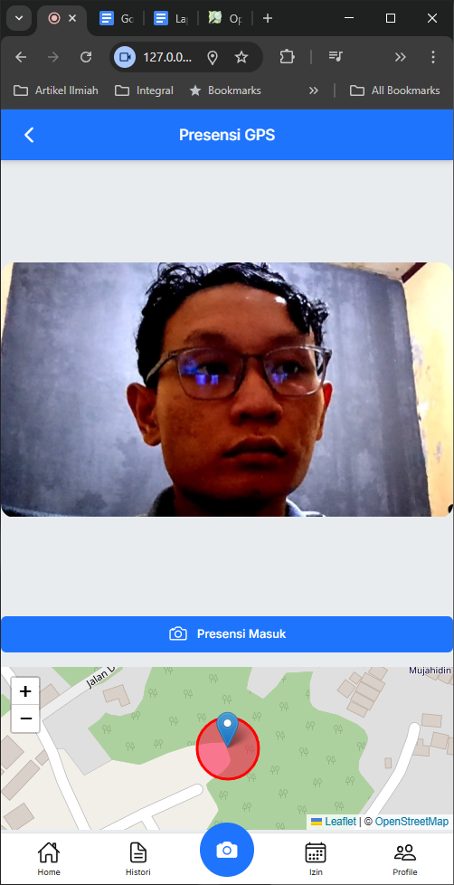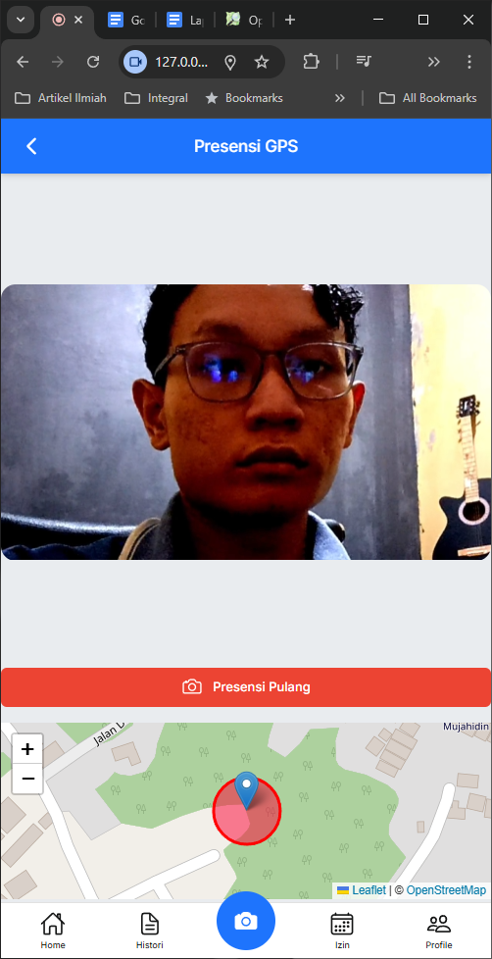
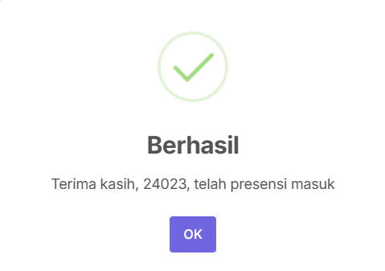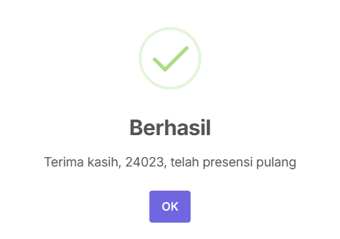
  - Menu ini dilambangkan dengan ikon kamera pada navbar. Ketika ditekan, siswa akan diarahkan ke halaman presensi.
  - Di halaman ini, siswa diminta untuk menyalakan webcam dan memberikan akses lokasi.
  - Awalnya, tombol yang tersedia adalah "Presensi Masuk".
  - Setelah siswa berhasil melakukan presensi masuk, jika mereka kembali menekan ikon kamera di navbar, tombol pada halaman ini akan berubah menjadi "Presensi Pulang".
- Izin:
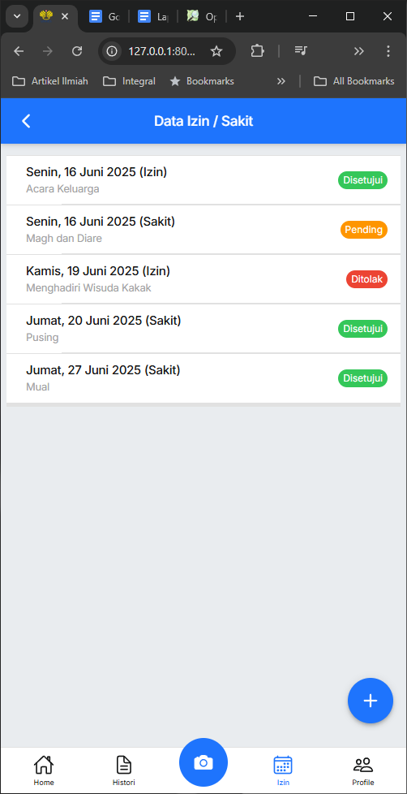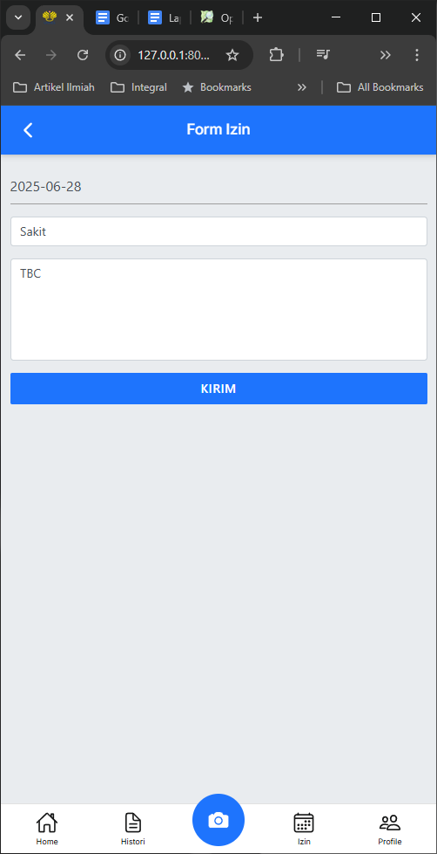
  - Menu ini berisi halaman untuk pengajuan izin atau sakit.
  - Secara default, setiap pengajuan izin/sakit akan tersimpan dengan status "pending" dan memerlukan persetujuan dari admin atau guru.

- Edit:
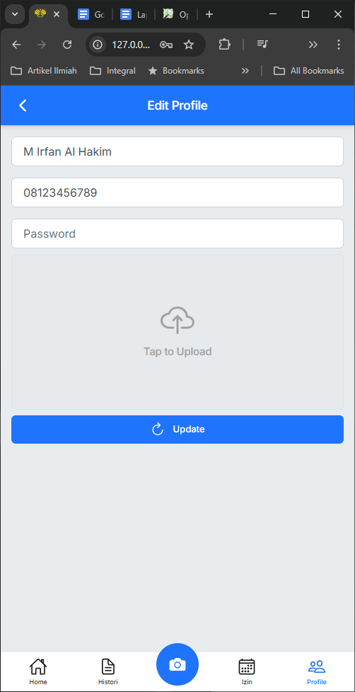
  - Pada menu terakhir ini, siswa dapat mengedit nama lengkap, identitas diri, termasuk foto profil, dan nomor telepon mereka.

(2.0) Dashboard Admin
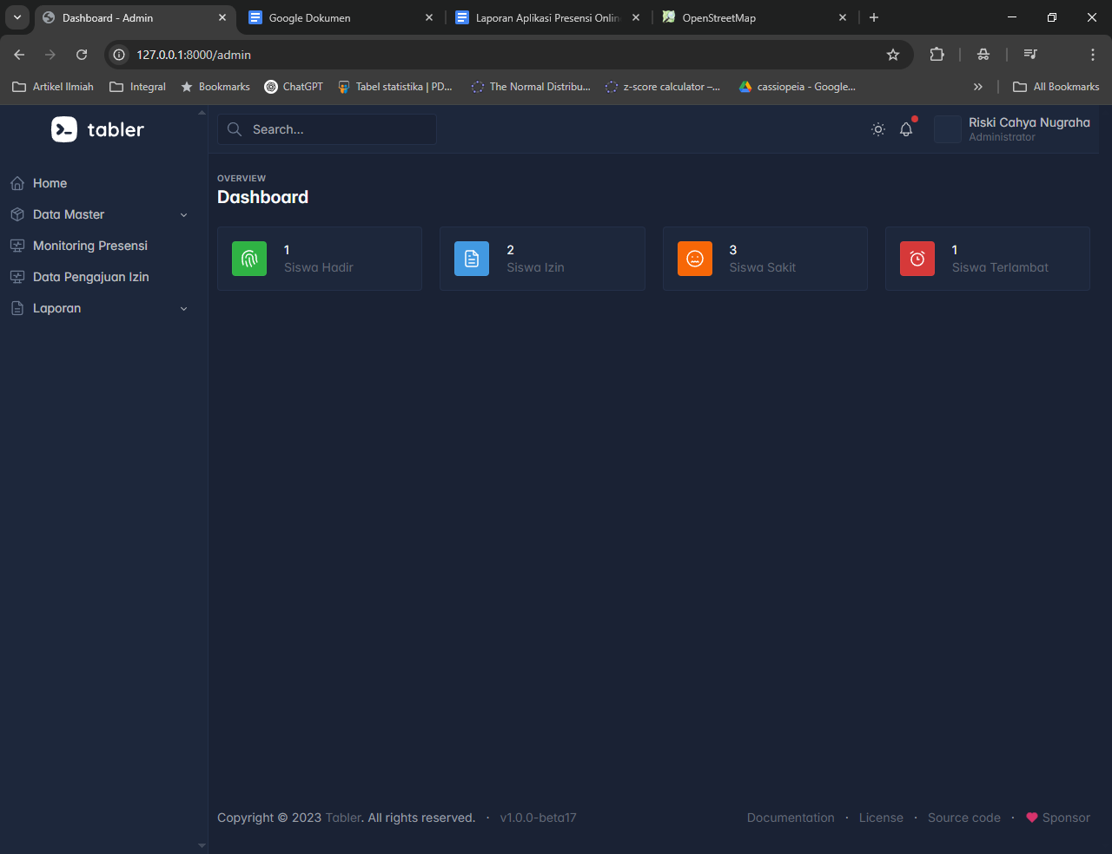

1. Home (Dashboard)
- Ini adalah halaman utama atau Dashboard yang pertama kali dilihat saat login. Halaman ini menampilkan ringkasan data presensi secara cepat (overview), seperti jumlah siswa yang hadir, izin, sakit, dan terlambat pada hari itu.

2. Data Master
Menu ini berisi data-data inti yang menjadi dasar operasional sistem.
- 2.1. Siswa
  - Gambar (Daftar Siswa):
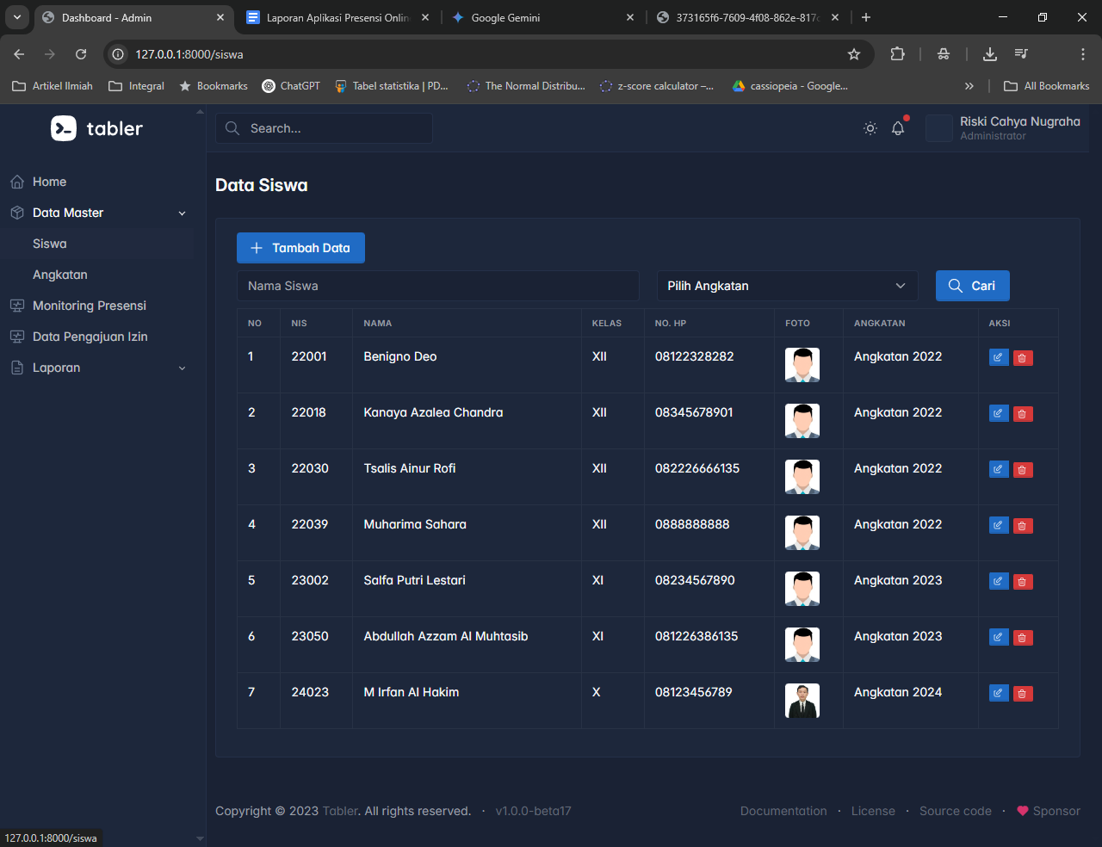
    - Deskripsi: Halaman ini menampilkan daftar lengkap semua siswa yang terdaftar. Informasi yang disajikan mencakup NIS, nama, kelas, no. HP, foto, dan angkatan. Admin dapat melakukan pencarian, menambah data baru, serta mengedit atau menghapus data siswa yang sudah ada.

  - Gambar (Tambah Siswa):
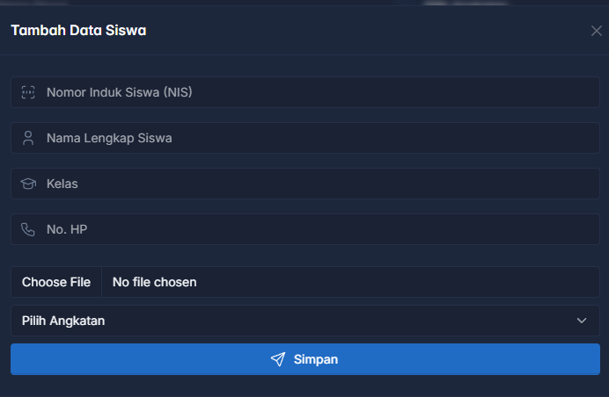
    - Deskripsi: Ini adalah tampilan formulir pop-up Tambah Data Siswa yang muncul saat admin menekan tombol "Tambah Data". Di sini, admin dapat memasukkan semua detail siswa baru, mulai dari NIS, nama, kelas, no. HP, hingga mengunggah foto dan memilih angkatan.

- 2.2. Angkatan
  - Gambar (Daftar Angkatan):
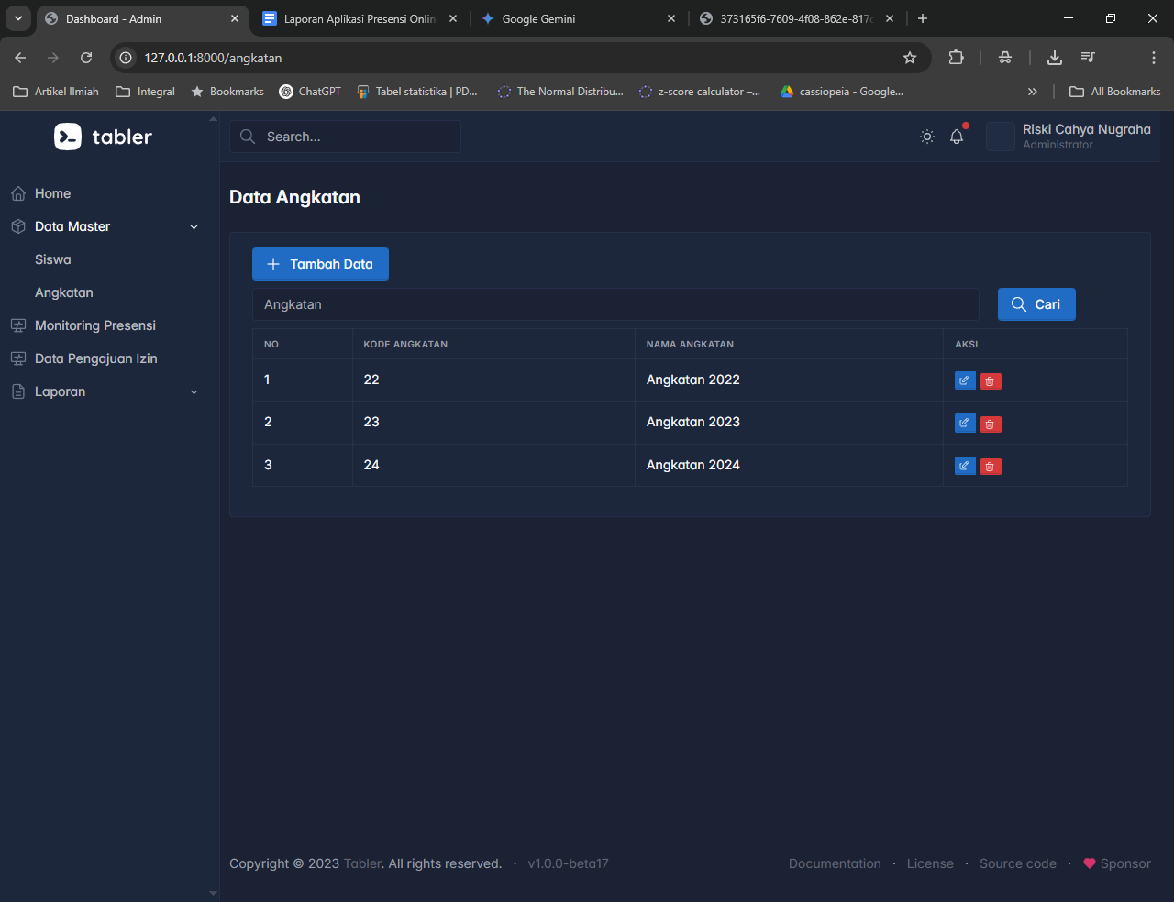
    - Deskripsi: Halaman ini menampilkan daftar angkatan yang ada dalam sistem, lengkap dengan kode dan nama angkatannya (misalnya, Angkatan 2022, 2023, 2024). Admin dapat menambah, mengedit, atau menghapus data angkatan.

  - Gambar (Tambah Angkatan):
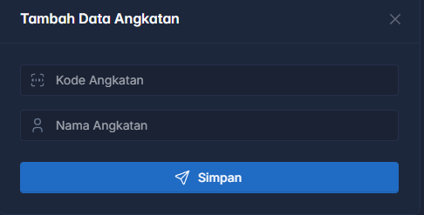
    - Deskripsi: Tampilan formulir pop-up Tambah Data Angkatan ini digunakan untuk membuat angkatan baru dengan memasukkan kode dan nama angkatan.

3. Monitoring Presensi
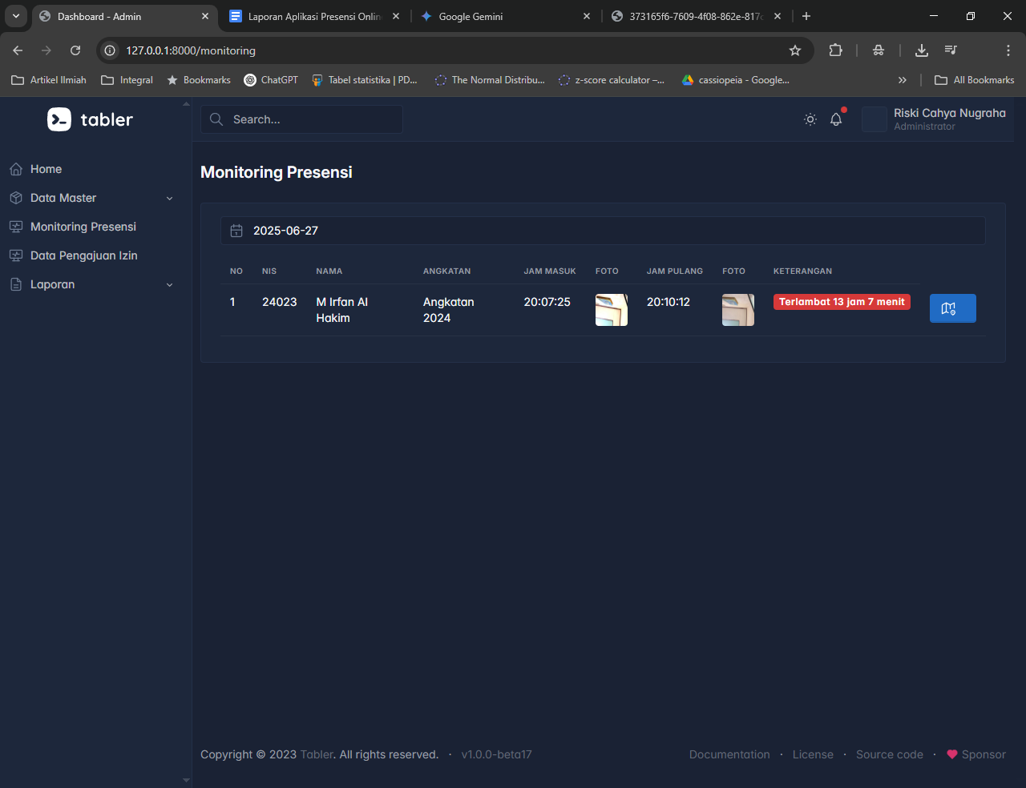
- Deskripsi: Halaman Monitoring Presensi berfungsi untuk memantau aktivitas presensi siswa secara real-time pada tanggal yang dipilih. Tabel menunjukkan data siswa yang melakukan presensi, jam masuk, jam pulang, beserta foto bukti dan keterangan jika ada (contoh: "Terlambat 13 jam 7 menit").

4. Data Pengajuan Izin
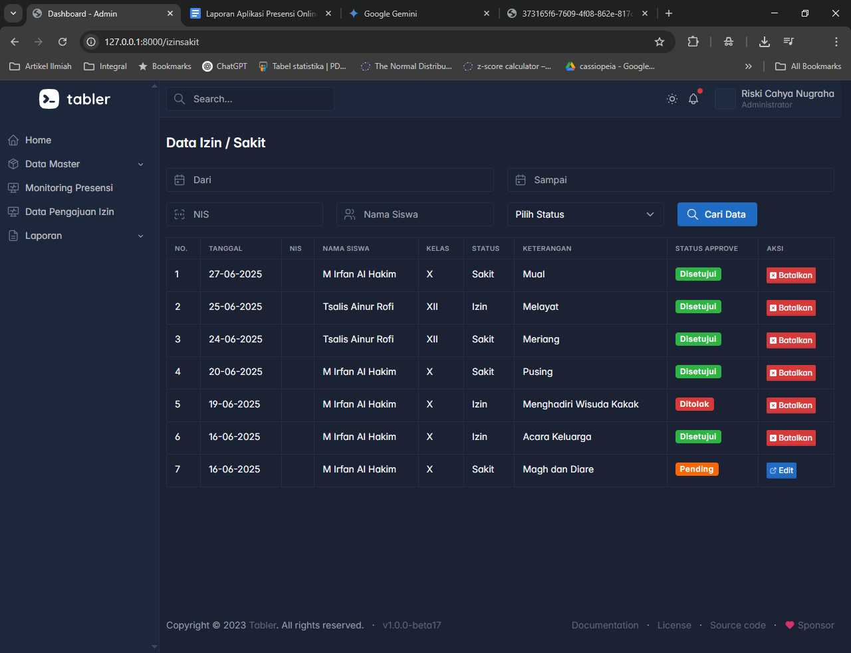
- Deskripsi: Halaman Data Izin / Sakit ini digunakan untuk mengelola semua pengajuan izin atau sakit dari siswa. Admin dapat melihat detail pengajuan, memfilternya berdasarkan tanggal atau status, dan melakukan aksi persetujuan (Disetujui), penolakan (Ditolak), atau membiarkannya dalam status menunggu (Pending).

5. Laporan
Menu ini berisi fitur untuk menghasilkan laporan presensi dalam berbagai format.
- 5.1. Presensi (Laporan Individu)
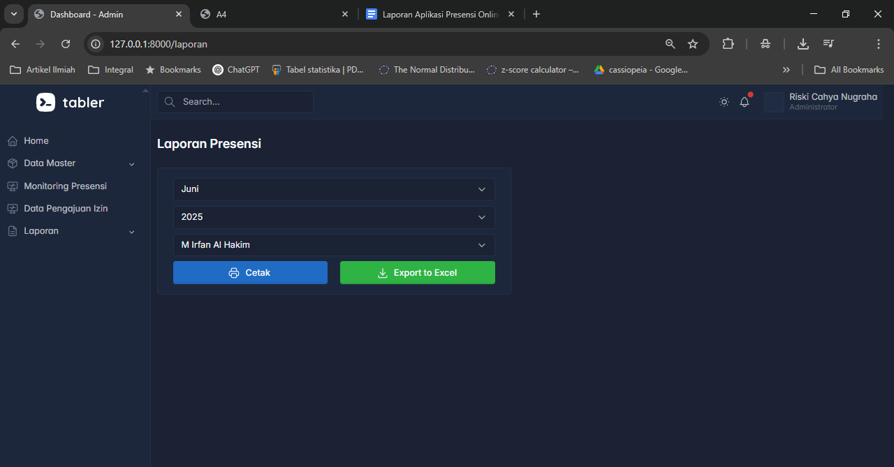
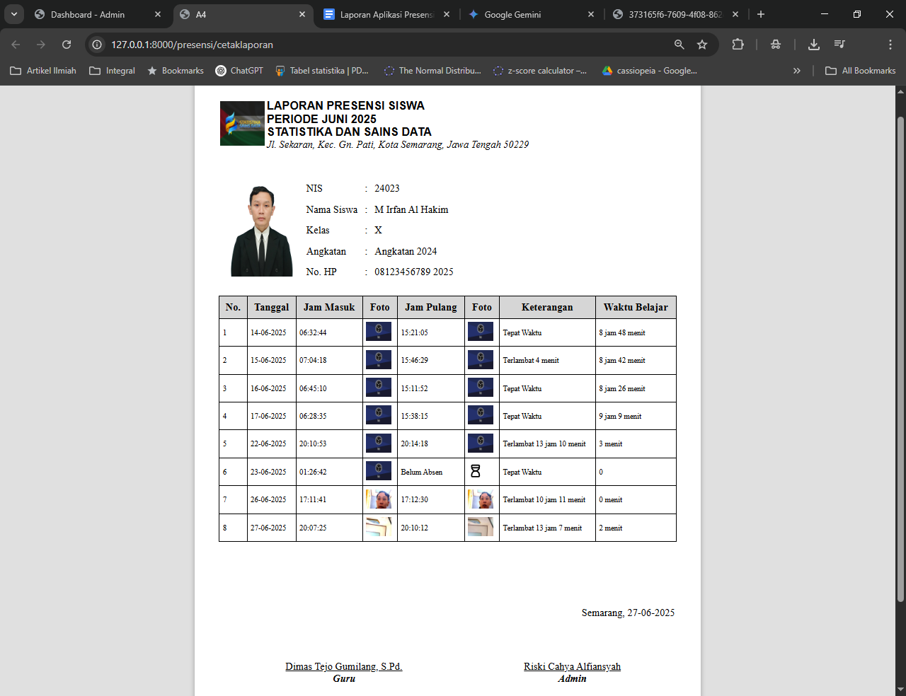
  - Deskripsi: Halaman Laporan Presensi ini memungkinkan admin untuk membuat laporan kehadiran spesifik untuk satu siswa dalam periode tertentu (bulan dan tahun). Laporan yang sudah difilter dapat dicetak langsung atau diekspor ke dalam format Excel.

- 5.2. Rekap Presensi (Laporan Umum)
  - Gambar:
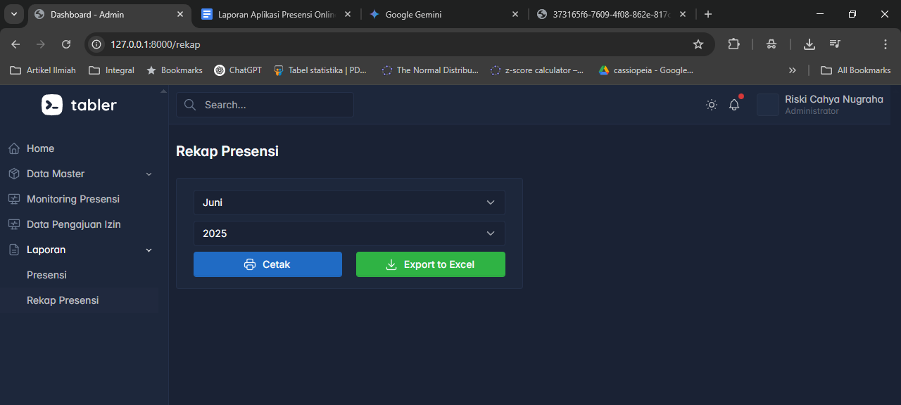
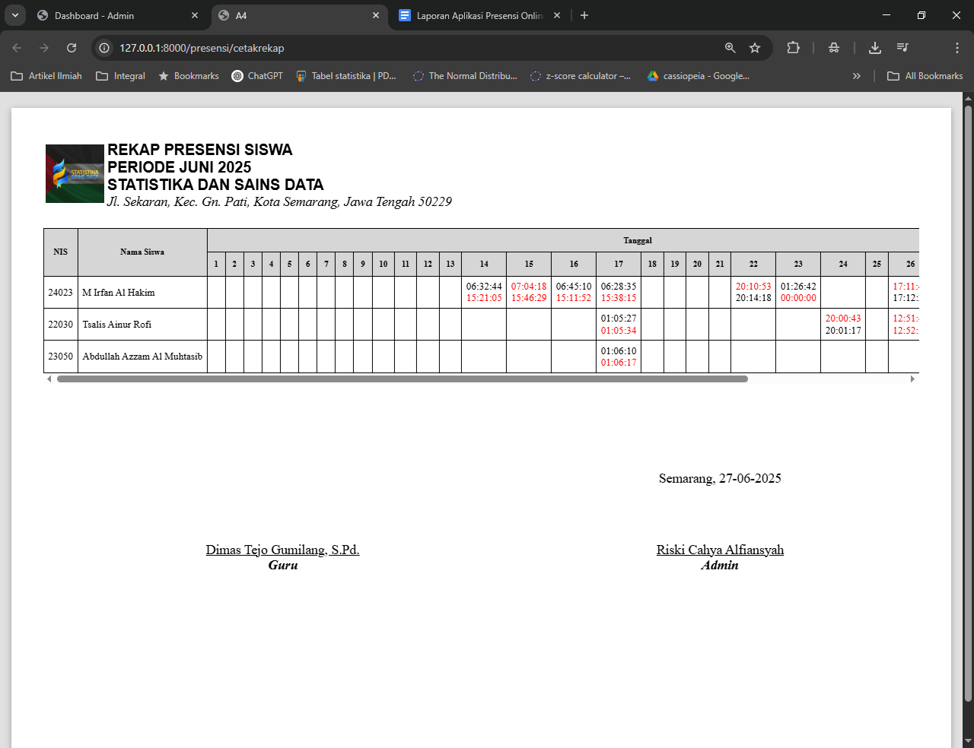
  - Deskripsi: Halaman Rekap Presensi digunakan untuk menghasilkan laporan rekapitulasi kehadiran seluruh siswa dalam periode bulan dan tahun yang dipilih. Sama seperti laporan individu, rekap ini juga dapat dicetak atau diekspor ke Excel.
(3.0) Dashboard Guru
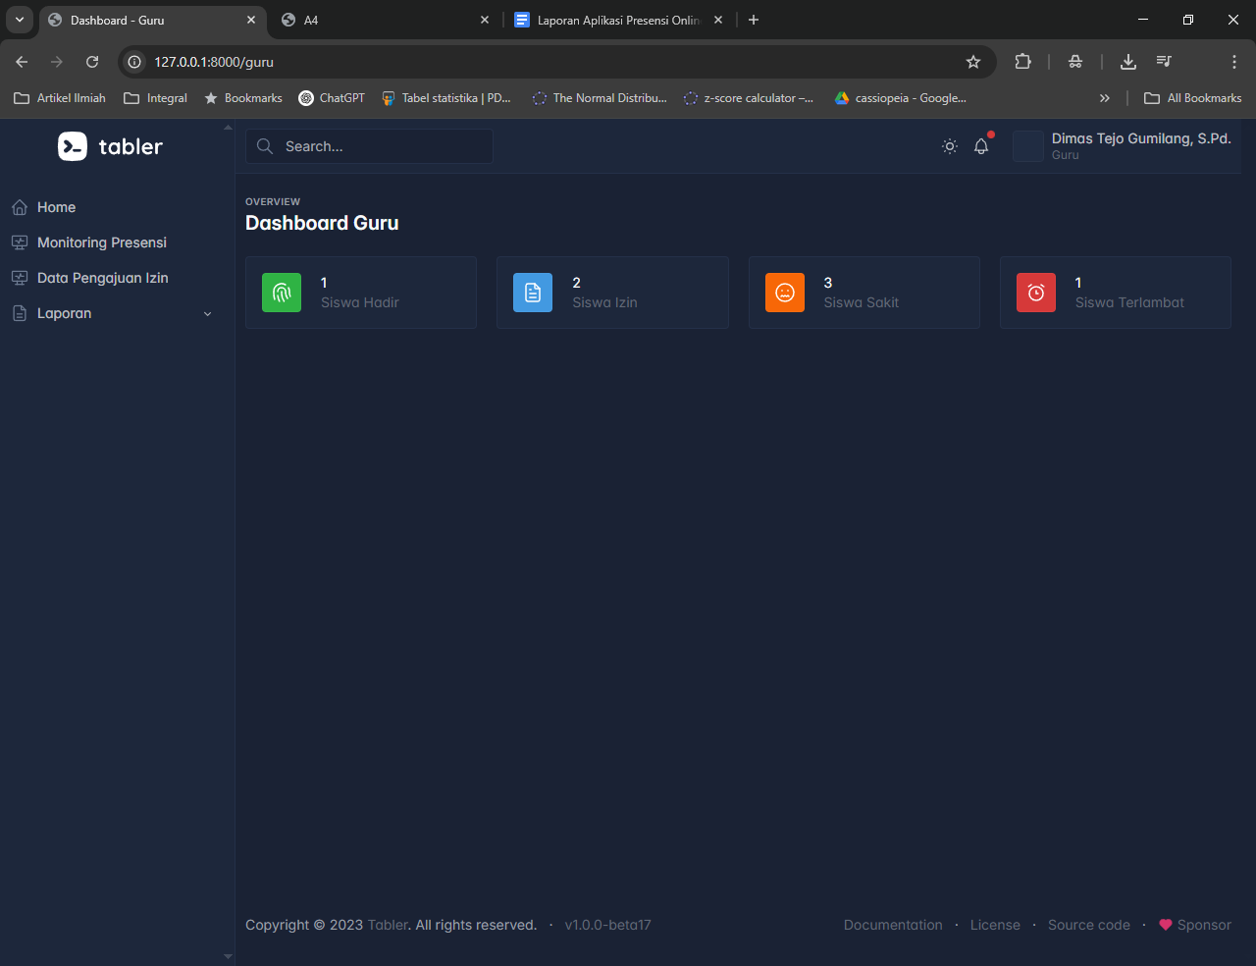
Dashboard Guru memiliki tampilan yang mirip dengan Dashboard Admin, namun dengan fitur yang disesuaikan untuk kebutuhan guru. Perbedaan utamanya adalah menu "Data Master" yang tidak tersedia di Dashboard Guru.
Berikut adalah fitur-fitur utama yang tersedia di Dashboard Guru:
- Home (Dashboard)
Ini adalah halaman utama yang menampilkan ringkasan data presensi cepat (overview), seperti jumlah siswa yang hadir, izin, sakit, dan terlambat pada hari itu.
- Monitoring Presensi
Halaman ini berfungsi untuk memantau aktivitas presensi siswa secara real-time pada tanggal yang dipilih. Guru dapat melihat data siswa yang melakukan presensi, jam masuk, jam pulang, beserta foto bukti dan keterangan.
- Data Pengajuan Izin
Halaman ini digunakan untuk mengelola semua pengajuan izin atau sakit dari siswa. Guru dapat melihat detail pengajuan, memfilternya berdasarkan tanggal atau status, dan melakukan aksi persetujuan (Disetujui), penolakan (Ditolak), atau membiarkannya dalam status menunggu (Pending).
- Laporan
Menu ini berisi fitur untuk menghasilkan laporan presensi:
  - Presensi (Laporan Individu): Guru dapat membuat laporan kehadiran spesifik untuk satu siswa dalam periode tertentu (bulan dan tahun), yang dapat dicetak atau diekspor ke format Excel.
  - Rekap Presensi (Laporan Umum): Guru dapat menghasilkan laporan rekapitulasi kehadiran seluruh siswa dalam periode bulan dan tahun yang dipilih, yang juga dapat dicetak atau diekspor ke Excel.

BAB IV
PENUTUP

4.1 Kesimpulan
Aplikasi presensi online berbasis GPS dan foto selfie ini berhasil dikembangkan sebagai solusi modern dan terpercaya untuk pencatatan kehadiran siswa. Dengan memanfaatkan teknologi GPS dan kamera, sistem ini mampu memverifikasi lokasi dan identitas pengguna secara otomatis, sehingga meminimalkan potensi kecurangan dan memastikan akurasi data presensi. Tersedianya dashboard khusus untuk guru dan admin juga secara signifikan memudahkan proses pemantauan kehadiran siswa secara real-time serta pembuatan laporan kehadiran yang komprehensif.

4.2 Saran
Sistem dapat dikembangkan dengan:
- Fitur notifikasi otomatis untuk siswa yang belum absen
- Integrasi dengan sistem penilaian atau e-learning
- Validasi selfie dengan teknologi face recognition

